Муниципальное автономное дошкольное образовательное учреждение
«Детский сад №3 «Колобок комбинированного вида г. Улан-Удэ

Годовой отчет работы
музыкального руководителя
Гомбоевой Анастасии Александровны
Образовательная область
«Художественно-эстетическое развитие»
раздел «Музыка»
на 2024 – 2025 учебный год

В дошкольной педагогике музыка рассматривается как ничем не заменимое средство развития у детей эмоциональной отзывчивости на все доброе и прекрасное, с которыми они встречаются в жизни.
Рабочая программа разработана с учетом основных принципов, требований к организации и содержанию различных видов музыкальной деятельности в ДОУ, возрастных особенностях детей дошкольного возраста от 1,5 до 7 лет.
Данная программа составлена на основе основной образовательной программы в соответствии с федеральным государственным образовательным стандартом дошкольного образования (далее - ФГОС), особенностями образовательной организации, региона, образовательных потребностей и запросов родителей воспитанников. Учитывая результаты мониторинга, осуществлѐн подбор парциальных программ, определены приоритетные направления работы МАДОУ в соответствии с пятью направлениями развития личности ребѐнка (ФГОС ДО) :
парциальные программы:
- «Ладушки» / И.Новоскольцевой, И.Каплуновой;
- «Ритмическая мозаика» /А.И.Бурениной;
- «Учусь творить. Элементарное музицирование: музыка, речь, движение»/ Т.Э.Тютюнникова.
- Парциальная программа «Мой родной край – Бурятия», разработанная научно-методическим советом МАДОУ № 3
Основная образовательная программа МАДОУ «Детский сад №3 «Колобок» разработана в соответствии с основными нормативно-правовыми документами:
- .Федеральный закон от 29 декабря 2012 г. № 273-ФЗ (ред. от 31.12.2014, с изм. от 02.05.2015) «Об образовании в Российской Федерации»
- Федеральный государственный образовательный стандарт дошкольного образования (Утвержден приказом Министерства образования и науки Российской Федерации от 17 октября 2013 г. N 1155);
- СанПиН1.2.3685-21«Гигиенические нормативы и требования к обеспечению безопасности и (или) безвредности для человека факторов среды обитания» (утв. Постановлением Главного Государственного санитарного врача РФ от 28.01.2021 № 2)
- Программа направлена на реализацию образовательной области «Художественно-эстетическое развитие» раздела «Музыкальная деятельность» ООП ДО посредством создания условий развития ребёнка, открывающих возможности для его позитивной социализации, его личностного развития, развития инициативы и творческих способностей на основе сотрудничества со взрослыми и сверстниками и соответствующим возрасту видам деятельности и обеспечивают социализацию и индивидуализацию детей.
Целью музыкальной деятельности в ДОО является развитие музыкальности детей, т.е. способности эмоционально воспринимать музыку, что немаловажно для становления эстетического отношения к окружающему миру. Создание благоприятных условий для полноценного развития способностей ребёнка, формирование основ базовой музыкальной культуры. Развитие психических и физических качеств в соответствии с возрастными и индивидуальными особенностями, подготовка к жизни в современном обществе, к обучению в школе.

Достижение поставленной цели предусматривает решение следующих задач:
- Охрана и укрепление физического и психического здоровья детей, в том числе их эмоционального благополучия;
- Обеспечение равных возможностей для полноценного развития каждого ребенка в период дошкольного детства независимо от места жительства, пола, нации, языка, социального статуса, психофизиологических и других особенностей (в том числе ограниченных возможностей здоровья);
- Обеспечение преемственности целей, задач и содержания образования, реализуемых в рамках образовательных программ различных уровней (далее - преемственность основных образовательных программ дошкольного и начального общего образования);
- Создание благоприятных условий развития детей в соответствии с их возрастными и индивидуальными особенностями и склонностями, развития способностей и творческого потенциала каждого ребенка как субъекта отношений с самим собой, другими детьми, взрослыми и миром;
- Объединение обучения и воспитания в целостный образовательный процесс на основе духовно-нравственных и социокультурных ценностей и принятых в обществе правил и норм поведения в интересах человека, семьи, общества;
- Формирование общей культуры личности детей, в том числе ценностей здорового образа жизни, развития их социальных, нравственных, эстетических, интеллектуальных, физических качеств, инициативности, самостоятельности и ответственности ребенка, формирования предпосылок учебной деятельности;
- Обеспечение вариативности и разнообразия содержания Программ и организационных форм дошкольного образования, возможности формирования Программ различной направленности с учетом образовательных потребностей, способностей и состояния здоровья детей.
- Формирование социокультурной среды, соответствующей возрастным, индивидуальным, психологическим и физиологическим особенностям детей;
- Обеспечение психолого-педагогической поддержки семьи и повышения компетентности родителей (законных представителей) в вопросах развития и образования, охраны и укрепления здоровья детей.
- ОРГАНИЗАЦИЯ ОБРАЗОВАТЕЛЬНОГО ПРОЦЕССА ПО ОСВОЕНИЮ ДЕТЬМИ ОБРАЗОВАТЕЛЬНОЙ ОБЛАСТИ «МУЗЫКА»
Образовательный процесс по реализации образовательной области «Музыка» строится на основе рабочей программы, которая разработана с учетом следующих положений:
-весь материал программы, ее репертуар и организация детской деятельности отвечают современным требованиям педагогической науки и практики;
-постепенно и последовательно проходит процесс формирования музыкальных интересов ребенка, его способностей;
-осуществляется преемственность музыкального развития ребенка на разных возрастных этапах с целью планомерной подготовки его к школе.
Музыкальный репертуар соответствует художественно-педагогическим требованиям:
-единства содержания и музыкальной формы;
-соответствия всем видам детской музыкальной деятельности;
-доступности восприятия и исполнения детьми.
Непосредственно образовательная деятельность (НОД) выступает как основная форма организации воспитания, обучения, развития детей, в которой участвуют все дети того или иного возраста. НОД проводится в соответствии с рабочей программой по всем видам музыкальной деятельности и включает в себя чередование следующих видов деятельности: музыкально-ритмические упражнения, восприятие музыки, игра на ДМИ, пение, пальчиковая гимнастика, пляски, игры.
- Структура музыкального занятия:
(структура занятий может варьироваться в соответствии с усвоением материала детьми)
- музыкально – ритмические движения
- развитие чувства ритма, музицирование,
- пальчиковая гимнастика
- слушание, импровизация
- распевание, пение
- пляски, хороводы
- игры.

- 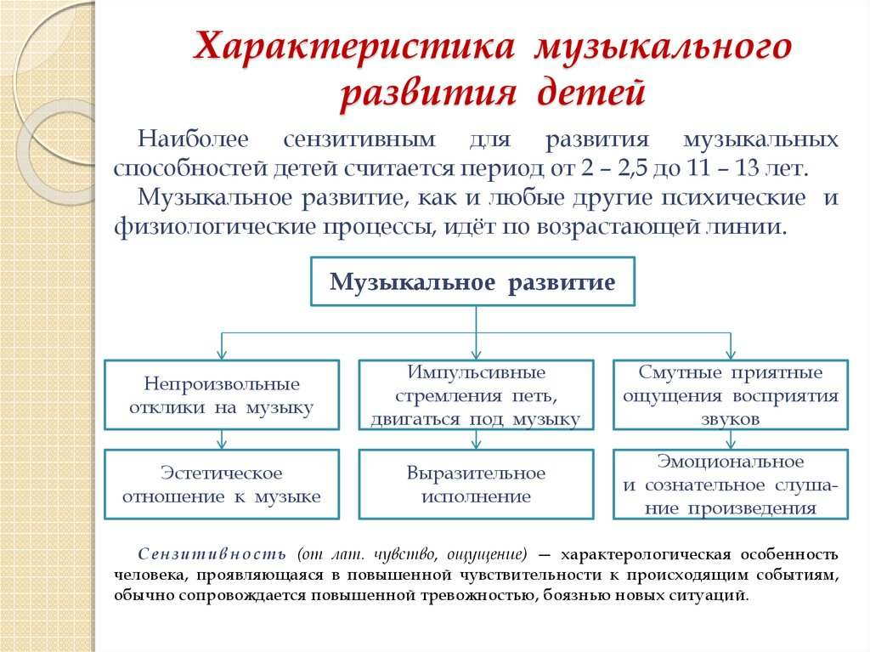

Развивающая предметно-пространственная среда

Пополнение и систематизация банка видеоматериалов:
- новые танцевальные постановки
- музыкально-дидактические игры: «музыкальный фартук», «музыкальные грибочки» шумовой оркестр;

- видеопрезентации: «80 лет со дня снятия Блокады Ленинграда», «блокадный хлеб», «Герои Отечества», «песни Победы и др.;
- флэшмобы;
- ритмические игры и др.
спектакль «Гуси-лебеди», «Стрекоза и муравей». «Морозко», «Как Колобок весну искал»(видеоматериал и фонотека). патриотические зоны (Бурятская, русская культура), театр на окне и тд.

Современные технологии в музыкальном воспитании

Информационно-компьютерные технологии (ИКТ)
- Помогает расширить кругозор детей, побуждает к самостоятельности.

Артикуляцоннная гимнастика
- Развивает память и чувство ритма, тренирует мышцы речевого аппарата.

Пальчиковые игры
- Развивает мелкую моторику рук
- музыкатерапия

Повышает иммунитет, снимает раздражительность и напряжение.

Инновационная деятельность

Информационные технологии
- Сайты:
- «Маам.ru»
- Инфоурок («Фестиваль педаго-гических идей»
- D-семинар (видеозаписи мастер-классов от сообщества педагогов, вебинары)
- Всероссийский форум «Педагоги России» на канале Телеграм. (участие в онлайн-форумах, педагогических марафонах, проектах)
- Опытно –экспериментальная деятельность:

Дыхательные упражнения:

«Ветер дует», «Атака звука»

«Звук на балконе», «Гармошка» и т.д.

Эвритмия:

«Хлопки, прыжки», «Мыши водят хоровод», «Листопад, листопад»,
- «Капли кап», упражнения под музыку.

Работа с детьми

Тематическое планирование и проведение музыкальных занятий в соответствии с требованиями ФОП ДО и ФГОС ДО - 2 раза в неделю;

2. Диагностика музыкального развития детей 2 раза в год;

3. Разработка сценариев и проведение музыкально-спортивных развлечений, праздников

4. Участие в конкурсах

1.Диплом участника в городском дистанционном конкурсе чтецов на бурятском языке произведений поэтов Республики Бурятия

«Буряад орон – Yзлы hайхан тоонтомни!»

2. Диплом участника 5 городского конкурса «Мы разные, но мы вместе»

3.Диплом победителя фестиваля конкурса «Амар мэндэ!» в номинации театральное искусство - художественное слово ., Диплом победителя в номинации «вокал» ансамбль «Шоко-лад», диплом победителя в номинации «Хореографическое искусство» ансамбль «Карусель»

Диплом победителя городского конкурса «Шэнэ жэлэй дуунуд»-номинация семейный ансамбль

Диплом участника городского конкурса «Хонгео хонхонууд» семейный

Диплом 1 степени городского дистанционного конкурса «Эжыдээ зорюулhан дуунууд»

Диплом победителя в номинации «Смешинки» 1-го городского конкурса «Веселое детство»

В 2024-2025 году были организованы праздники и досуги
- Праздник «День знаний» «Букваежка в гостях у сада»
- Круглый стол с родителями-
- Мастер класс для педагогов «Дело было в Колобке
- осенние утренники
- Проведение осенней ярмарки «Осенины»
- Флеш-моб ко Дню народного единства «Вместе едины!»
- Фестиваль-конкурс «Быть мамой прекрасно!
- подготовка участников и сьемка челленджа ко Дню логопеда «Звучите профессионально»
- музыкальное оформление литературного вечера «Осенняя пора»
- новогодние утренники
- Разработка сценария и проведение кукольного спектакля «Прощание с елочкой»
- проведение развлечения для подготовительных групп «Святки-колядки
- литературный вечер ко Дню рождения А.Н.Толстого. сказка «Лиса и волк
- Организация работы по проекту ДОУ «Времен связующая нить: Растим ПАТРИОТА! Растим ГРАЖДИН! Растим ЧЕЛОВЕКА!
разработка положения и проведение смотра-конкурса строевой песни для средних, старших и подготовительных групп
- проведение развлечения «Масленица пришла-отворяй ворота!» все группы
- музыкальное оформление конкурса чтецов среди воспитанников ДОУ
- проведение утренника к 8 марта
- проведение фестиваля-конкурса «Таежная, озерная. Степная»
- проведение театральной недели, Сказка «Колобок и Весна
- музыкальное оформление конкурса «Мой папа-самый,самый»
- конкурс «Песни Победы
- фестиваля-конкурс «Магия танца-2025
- конкурс «чтецов к 80-летию Победы в ВОВ»
- разработка и трансляция проекта «Навстречу Победе» к 80-летию Победы в ВОВ
- концерт к 80-летию Победы в ВОВ
- городской конкурс «Битва хоров»

Задачи на следующий учебный год:

пройти курсы повышения квалификации по ФОП ДО;

- продолжить изучение программы и методической литературы в контексте с ФОП ДО;

- знакомиться с новыми педагогическими технологиями;

- совершенствовать свои знания в области классической и современной психологии и педагогики;

- совершенствовать знания современного содержания дошкольного образования;

- знакомиться с новыми формами, методами и приёмами обучения;

- принимать активное участие в работе РМО и творческой группы детского сада, педагогических советах, семинарах.

- организовывать работу с одарёнными детьми и принимать участие в музыкальных творческих конкурсах;

- оказывать помощь участникам профессиональных конкурсов

